第一章 前、后面板介绍

一、 仪表前面板按键介绍
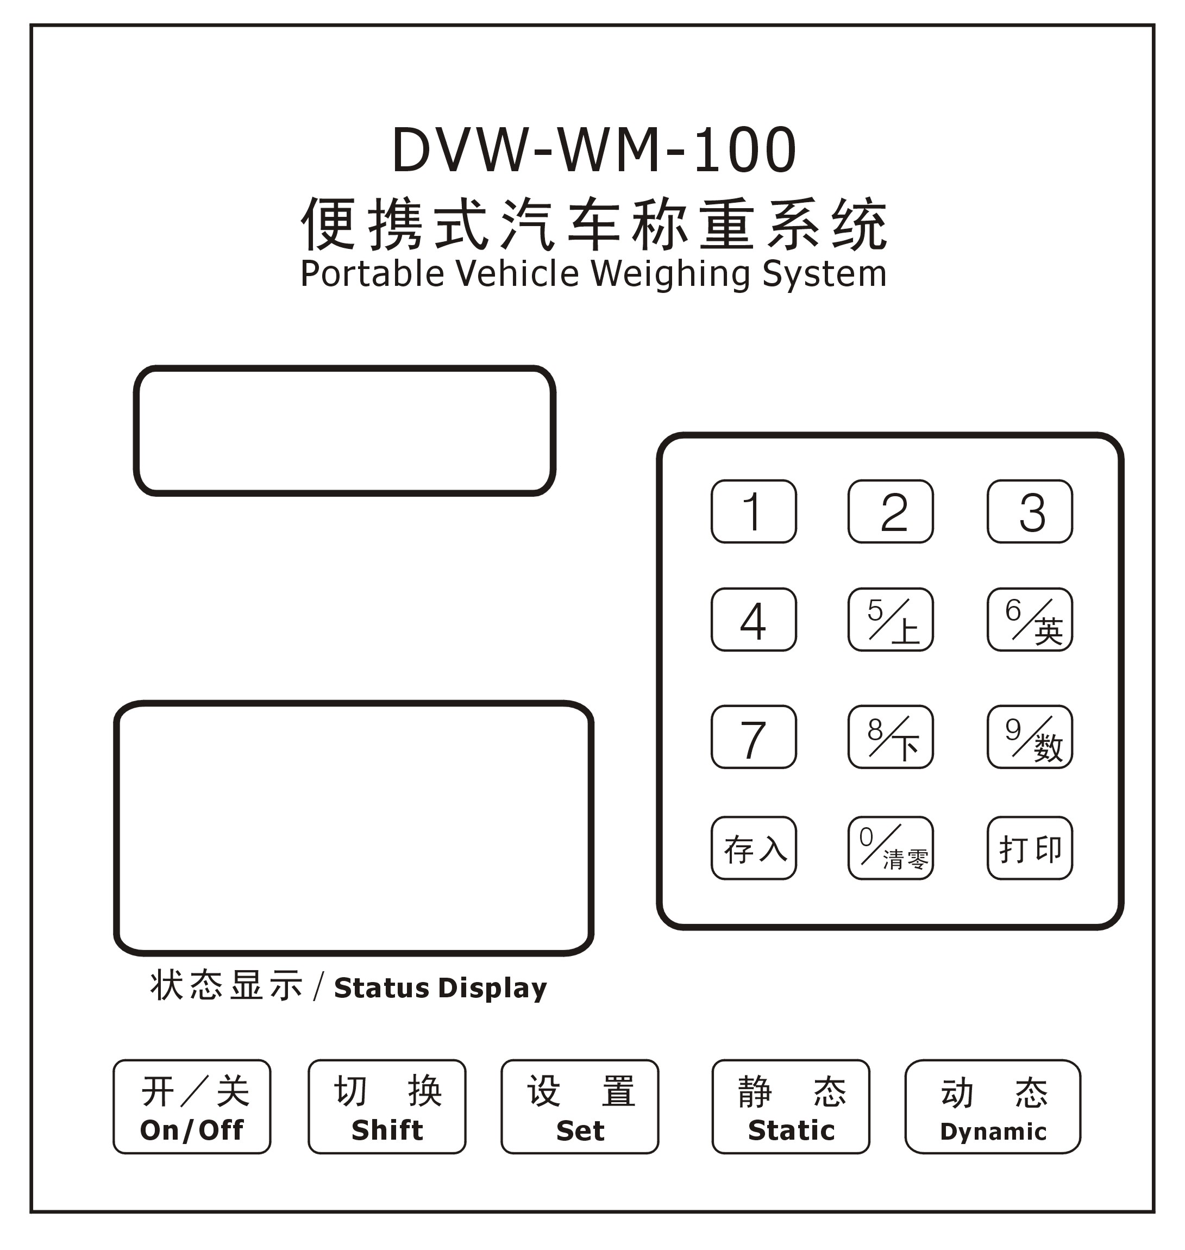
按键注解：
1、0 ～ 9：为数字键，其中数字“0”在称重状态下为清零键，数字“5”在 参数设置时为递增键，数字“8” 在参数设置时为递减键，数字“6”在车号输入时可切换成英文输入方式，数字“9”在车号输入时可切换成数字输入方式。
2、 开/关：开/关机用。
3、设 置：在设定参数时为进入菜单和确认键。
4、切 换：组合辅助功能键。
5、存 入：校准参数保存和组合主功能键，在输入检测员、客户名、货号时，
作为移位键。
6、静 态：切换成静态测量模式。
7、动 态：切换成动态测量模式。
8、打 印：与切换键组合，可查询存储称重记录，在输入检测员，客户名，货号时，作为确认键。
二、仪表后面板介绍
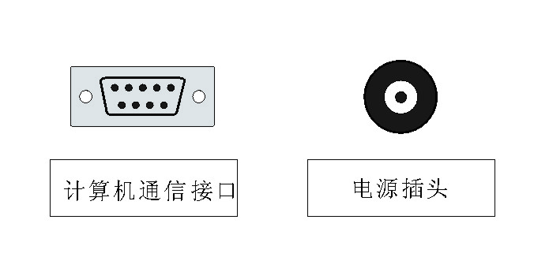
图式注解：
- 充电器接口为仪表充电时与充电器连接；
- 九针串口为计算机通信接口。

- 调试说明

  - 仪表参数设置
1、设定态的进入
分别打开仪表电源和称重台板电源自检完后，仪表进入静态称重状态，同时左、右称台都会归零，进入待测状态。同时按[切换]和[存入]键，仪表显示输入密码，“密码”为仪表当前显示时间的前面五位数（例如：当前时间为09：10：20，密码应为“09102”），输入完成后，仪表即进入参数设置状态，显示参数设置主菜单如下图所示，以下操作均在此基础上进行。
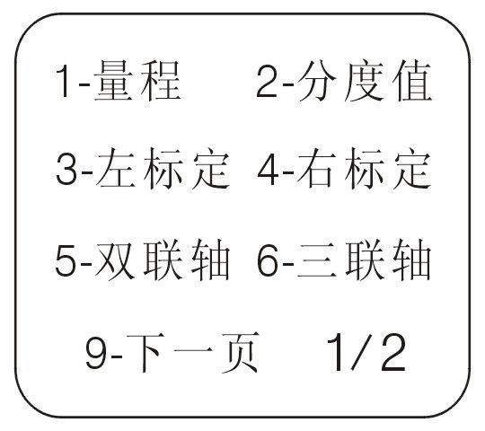
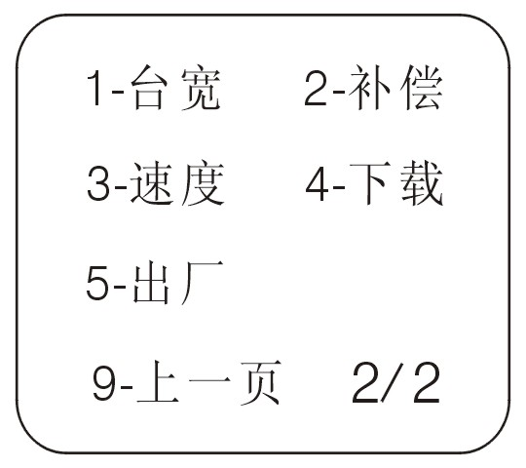

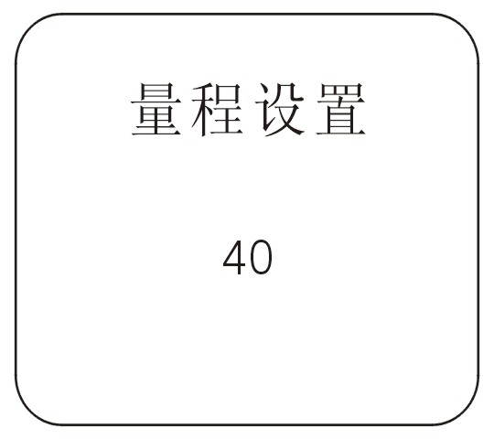
以下是分别对每项参数进行说明：
1、量程设置
在参数设置主菜单下，按数字“1”键，
将出现如右图所示画面。用户可输入相应的
量程（出厂设置为40），单位为“吨”。

2、分度值设置
在参数设置主菜单下，按数字“2”键，将出现如下图所示画面。用户可自行设置分度值（出厂设置为20Kg），单位为“Kg”。
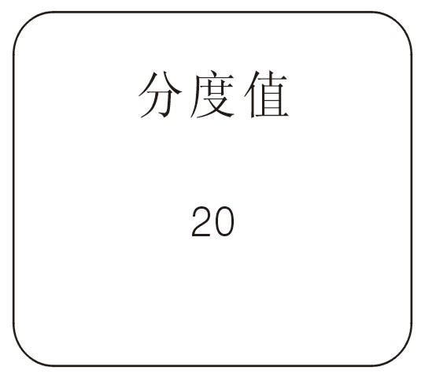

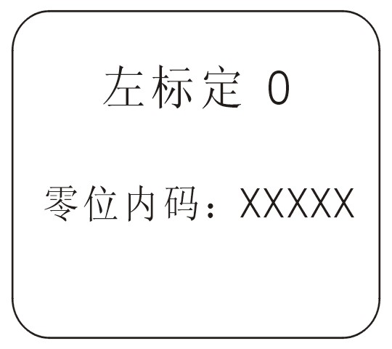
3、左标定设置
在参数设置主菜单下，按数字“3”键，
将出现如下图所示画面。若称重台板在长时间
使用后，需要进行校准时，需分别对左右两个
称重台板进行校准。
左称重台板的校准，在零位内码的状态
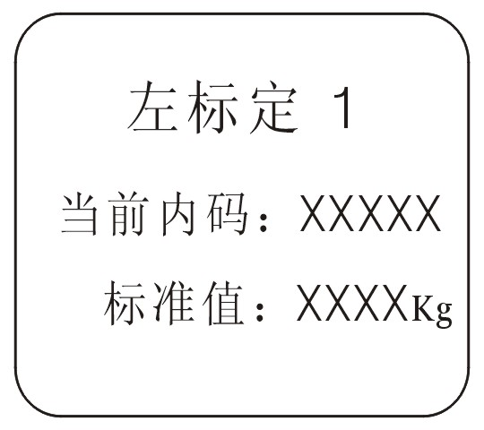
下，按“存入”键，画面跳转至下图所示。
用户可加载砝码，此时标准值输入处的输入值，
应与加载砝码重量值一致，等砝码放置稳定后，
按“存入”键，跳转到下一个校准点，一共可
进行9个点校准。校准完成后按“设置”键，
存入校准数据，标定点重量和个数用户可自行
定义。
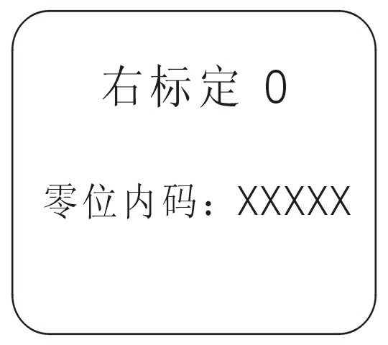
4、右标定设置
在参数设置主菜单下，按数字“4”键，
可进行右称重台板的标定，方式与左标定
一致。

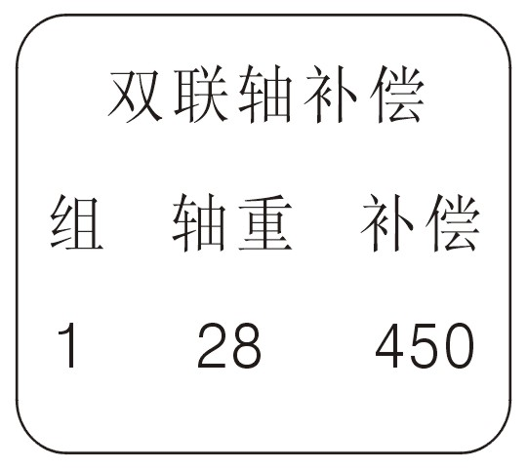
5、双联轴修正设置
在参数设置主菜单下，按数字“5”键，进入双联
轴修正设置选项，见右图示。共有五组参数可分五个
不同的重量进行补偿。补偿系数与重量成反比，如被
查测车辆偏轻时，此时应补偿系数增加，反之则减小。
此补偿只对双联轴起作用，对其它轴型不起作用。

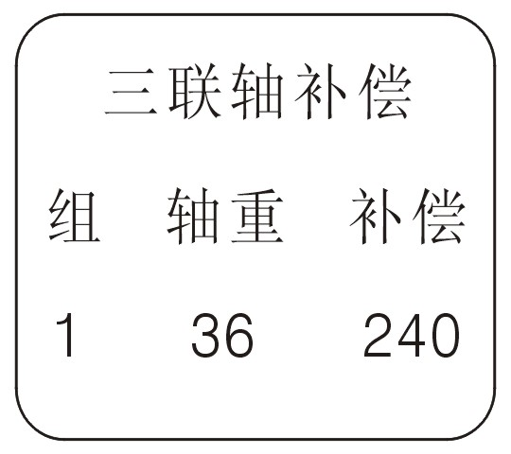
6、三联轴修正设置
在参数设置主菜单下，按数字“6”键，进入三联
轴修正设置选项，见右图示。共有五组参数可分五个
不同的重量进行补偿。补偿系数与重量成反比，如被
查测车辆偏轻时，此时应补偿系数增加，反之则减小。
此补偿只对三联轴起作用，对其它轴型不起作用。

此时按数字“9”切换到下一页面进行设置。
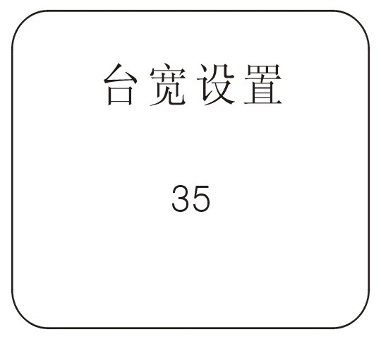
7、台宽设置
在参数设置主菜单第二页面下，按数字“1”
键，进入称重台板有效称重台面的设置界面，如右图
所示；用户可以直接输入称重台有效尺寸。

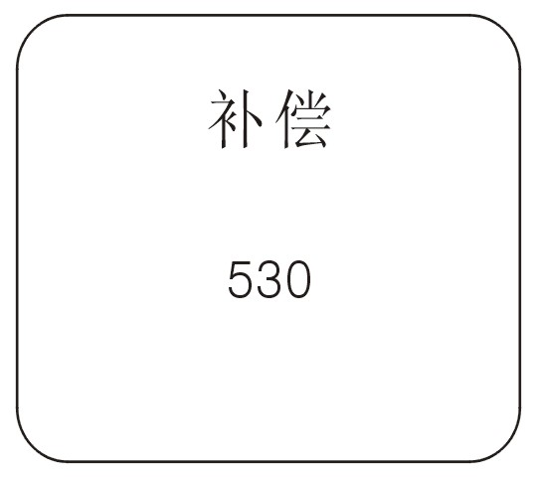
8、补偿设置
在参数设置主菜单第二页面下，按数字“2”
键，进入重量补偿设置界面。此补偿对所有的车型都
有效，补偿系数与重量成反比，如被查测车辆偏轻时，
此时补偿系数应增加，反之则减小。

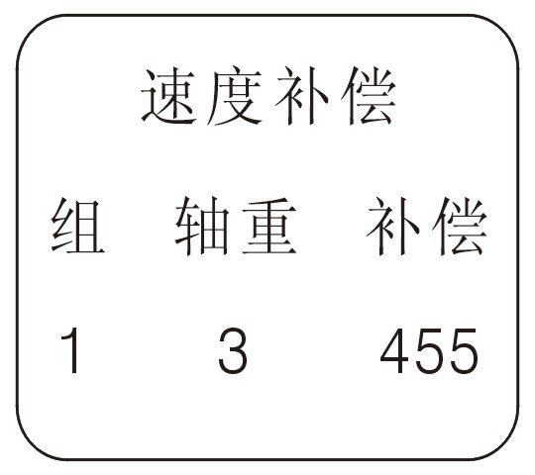
9、速度补偿设置
在参数设置主菜单第二页面下，按数字“3”
键，进入速度补偿选项，用户可以输入五组不同速度
进行补偿。
建议用户不用修改，默认出厂值。

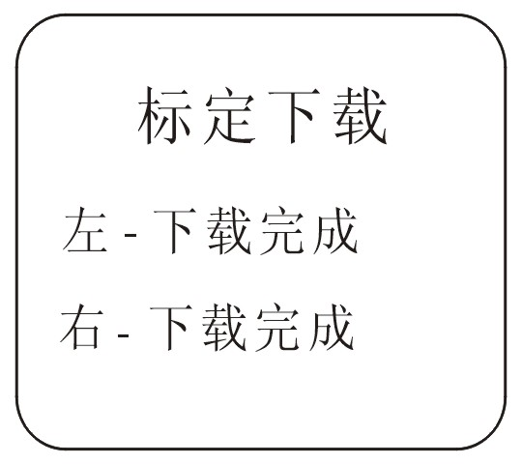
10、标定下载设置
在参数设置主菜单第二页面下，按数字“4”
键，进入标定下载设置选项。当用户将左右两个称重
台板都标定完成后，进入标定下载设置如右图所示。
当左右两个台板都下载成功，即标定下载完成。

11、出厂设置
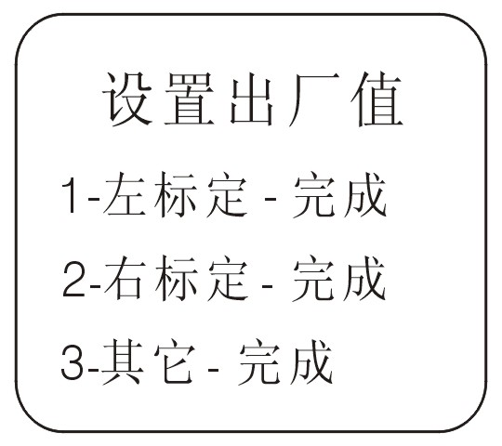
在参数设置主菜单第二页面下，按数字“5”
键，进入设置出厂值，用来恢复出厂设置。
注：用户不可使用该选项，否则会造成数
据丢失。

以上调试过程，必须是在我司技术人员指导下，或经过培训的相关技术人员方可进行修改。谢谢合作！

